Міністерство освіти і науки України
Національний університет «Львівська політехніка»
Кафедра систем штучного інтелекту


Звіт
про виконання лабораторних та практичних робіт блоку № 2
На тему: «Змінні, константи, типи даних та розмір типів даних. Системи числення. Двійкова система числення. Умовні та логічні оператори. Базові операції та вбудовані функції. Ввід вивід. Коментарі. Лінійні та розгалужені алгоритми.»
з дисципліни: «Основи програмування»
до:
Лабораторної Роботи № 1
Алготестер Лабораторної Роботи № 1
Практичних Робіт до блоку № 2

Виконав:
Студент групи ШІ-14
Гуляєв Тимофій Сергійович

Тема роботи:
Змінні, константи, типи даних та розмір типів даних. Системи числення. Двійкова система числення. Умовні та логічні оператори. Базові операції та вбудовані функції. Ввід вивід. Коментарі. Лінійні та розгалужені алгоритми

Мета роботи:
Отримати практичні навички роботи з основними системами числення та арифметичними діями в них. Вивчити фундаментальні типи даних у C++, їх внутрішнє двійкове представлення та розміри в пам’яті. Навчитися розробляти й реалізовувати лінійні та розгалужені алгоритми, ефективно застосовуючи умовні та логічні оператори, правила областей видимості змінних і можливості стандартних бібліотек <cmath> та <iostream>.

Теоретичні відомості:
- Теоретичні відомості з переліком важливих тем:
- Тема №1: Системи числення
- Тема №2: Основні типи даних С++
- Тема №3: Лінійні та розгалужені алгоритми
- Тема №4: Бібліотеки в С++
- Тема №5: Умовні оператори в С++
- Індивідуальний план опрацювання теорії:
- Тема №1: Системи числення
  - Джерела Інформації: GeeksforGeeks: Number systems, Просто про системи числення.
  - Що опрацьовано: дізнався що таке системи числення, переглянув інформацію щодо двійкової системи. Навчився виконувати арифметичні дії у двійковій системі числення.
  - Статус: Ознайомлений
  - Початок опрацювання теми: 04.10.26
  - Звершення опрацювання теми: 06.10.26
- Тема №2: Основні типи даних С++
  - Джерела Інформації:
  - https://w3schoolsua.github.io/cpp/cpp_data_types.html#gsc.tab=0
  - https://acode.com.ua/urok-33-rozmir-typiv-danyh/
  - Лекції О. Пшеничного.
  - Що опрацьовано:
  - Ознайомився із основними видами типів даних С++, дізнався скільки пам’яті займають змінні різних типів даних. Зрозумів які вигідніше використовувати для збереження пам’яті.
  - Статус: Ознайомлений
  - Початок опрацювання теми: 03.10.26
  - Звершення опрацювання теми: 06.10.26
- Тема №3: Лінійні та розгалужені алгоритми
  - Джерела Інформації:
  - https://lms.e-school.net.ua/asset-v1:Alaton+4thInformatyka+2025_9dc75e2e+type@asset+block/__21._%D0%92%D0%B8%D0%B4%D0%B8_%D0%B0%D0%BB%D0%B3%D0%BE%D1%80%D0%B8%D1%82%D0%BC%D1%96%D0%B2.pdf
  - https://vseosvita.ua/library/alhorytmy-blok-skhemy-liniinyi-alhorytm-tsyklichnyi-alhorytm-rozghaluzhenyi-alhorytm-1115511.html
  - Що опрацьовано:
  - Ознайомився з лінійними, розгалуженими, цикличними алгоритмами.
  - Статус: Ознайомлений
  - Початок опрацювання теми: 03.10.26
  - Звершення опрацювання теми: 06.10.26
- Тема №4: Бібліотеки в С++
  - Джерела Інформації:
  - https://www.w3schools.com/cpp/cpp_ref_math.asp
  - https://www.w3schools.com/cpp/cpp_ref_iostream.asp
  - Що опрацьовано:
  - Ознайомився з поняттям бібліотеки та розглянув можливості бібліотек <cmath> та <iostream> для виконання роботи.
  - Статус: Ознайомлений
  - Початок опрацювання теми: 21.09.26
  - Звершення опрацювання теми: 04.10.26
- Тема №5: Умовні оператори в С++
  - Джерела Інформації:
  - https://www.geeksforgeeks.org/computer-science-fundamentals/control-flow-statements-in-programming/
  - https://dataskillacademy.com/topics/ful-cplusplus-course-for-absolute-beginners/conditional-statements-in-c-if-switch/
  - Що опрацьовано:
  - Ознайомився з роботою умовних конструкцій if, if else, else, switch case. Розглянув приклади їх застосування та логіку.
  - Статус: Ознайомлений
  - Початок опрацювання теми: 23.09.26
  - Звершення опрацювання теми: 06.10.26

Виконання роботи:

1. Опрацювання завдання та вимог до програм та середовища:
Завдання №1 Theory Education Activities
Вивчити системи числення, двійкові десяткові і тд. Ознайомитися з типами даних int, char, float, double і тд.
Завдання №2 Requirements management (understand tasks) and design activities (draw flow diagram and estimate tasks)
Детально розібрати умови до всіх лабораторних та практичних задач. Оцінити скільки часу потрібно на виконання кожного завдання. Намалювати блок-схеми до виконаних кодів.
Завдання №3 Lab# programming: Lab 1 Task 1
Варіант завдання: 8.
Написати код на С++ для обчислення математичного виразу, з використанням проміжних змінних.
Завдання №4 Lab# programming: Lab 1 Task 2
Варіант завдання: 8.
Дослідити роботу префіксних і постфіксних операцій. Зрозуміти коли змінна змінює своє значення.
Завдання №5 Lab# programming: Algotester Lab 1 Task 1
Варіант завдання: 1.
Виконати задачу з алготестеру, написати оптимальний код для задачі «Зуби».
Завдання №6 Experimental Exercises Activities: Binary Calculations
Вручну виконати обчислення у двійковій системі.
Завдання №7 Practice# programming: Class Practice Task
Написати код для завдання «Аналіз надійності пароля».
Завдання №8 Practice# programming: Self Practice Task
Самостійно розв’язати обрану задачу з алготестера.
Завдання №9 Result Documentation Report & Outcomes Placement Activities
Документування результатів, оформлення звіту та надсилання файлів у репозиторій на гітхаб.
Завдання №10 Results Evaluation and Release
Фінальна перевірка, та здача блоку із завданнями.

2. Дизайн та планована оцінка часу виконання завдань:
Задача №1. Lab 1 Task 1.
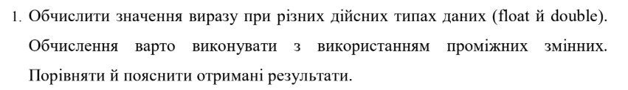
Рис. 1. Умова задачі lab 1 task 1.

- 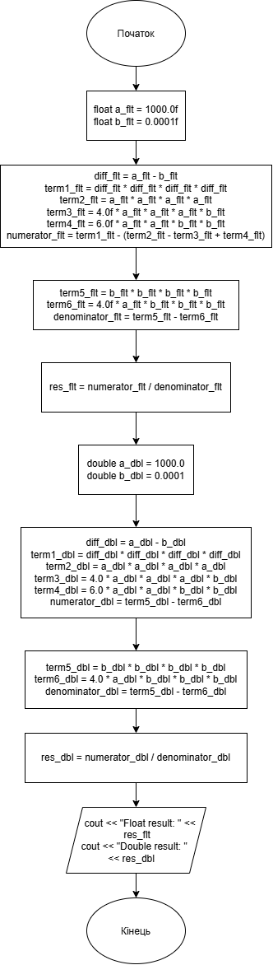
Рис. 2. Блок-схема алгоритму обчислення виразу для Lab 1 Task 1
- Планований час на реалізацію: 45 хвилин
Задача №2. Lab 1 Task 2.
Рис. 3. Умова до lab 1 task 2

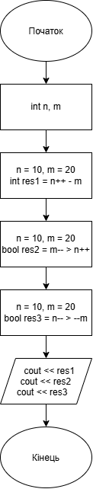
Рис. 4. Блок-схема алгоритму обчислення виразів з інкрементами та декрементами для Lab 1 Task 2
- Планований час на реалізацію: 25 хвилин

Задача №3. Class practice task.
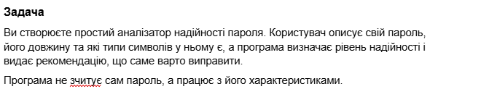
Рис. 5. Умова до class practice task

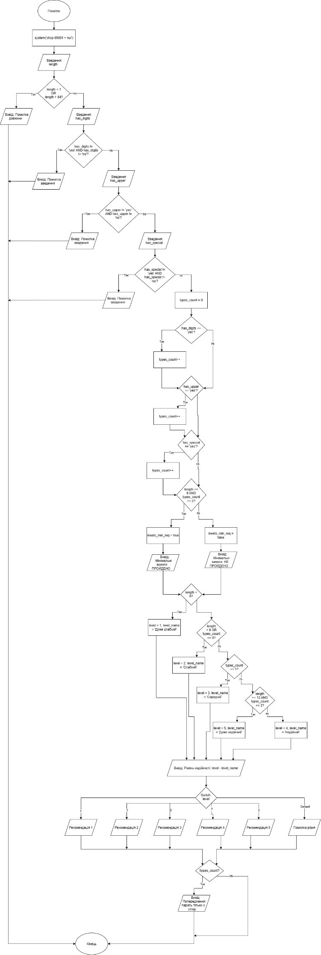
Рис. 6. Блок-схема алгоритму class practice task
Планований час на реалізацію: 2.5 години.

Задача №4. Self practice.
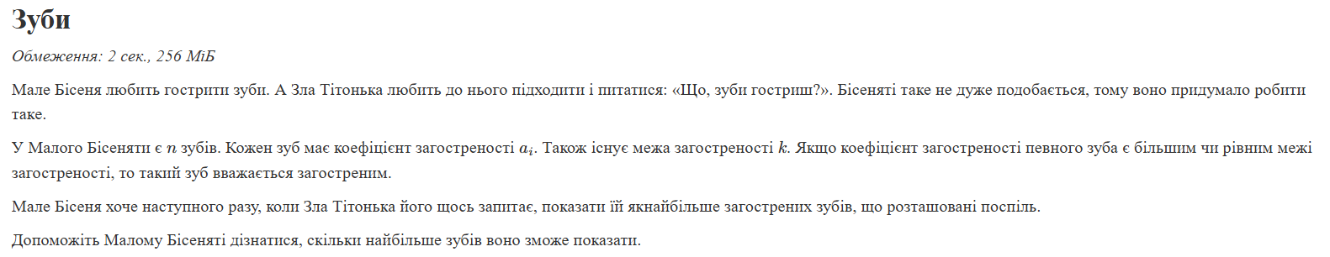
Рис. 7. Умова задачі до self practice
Планований час на реалізацію: 20хв.

Задача №5. Algotester task 1
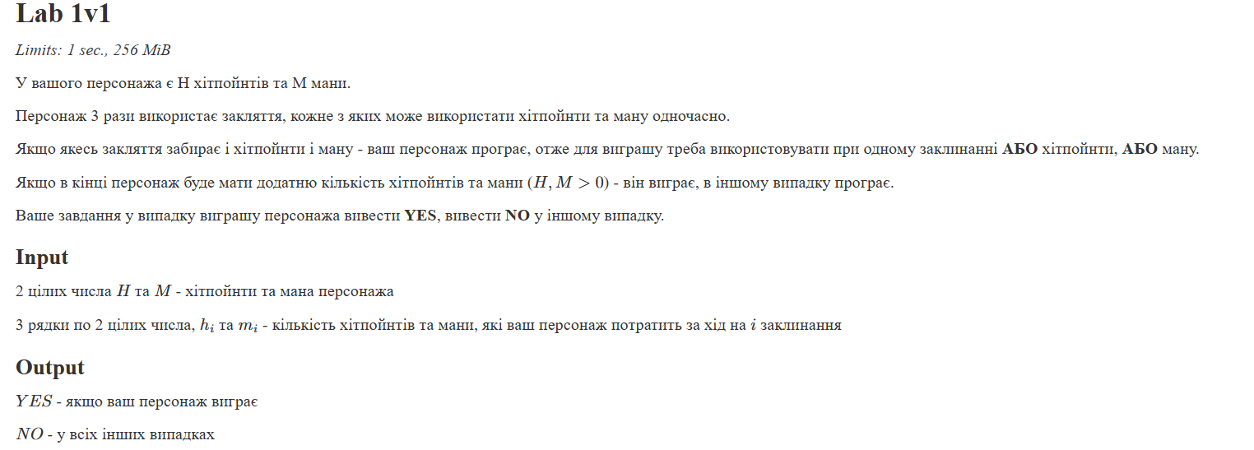

Рис. 8. Умова задачі до algotester task 1.

Планований час на реалізацію: 40хв.

3. Конфігурація середовища до виконання завдань:
Для виконання роботи нічого не встановлювалось.

4. Код програм з посиланням на зовнішні ресурси:
Завдання №3 Lab# programming: Lab 1 Task 1

#include <iostream>

using namespace std;

int main() {
// Початкові дані для float
float a_flt = 1000.0f;
float b_flt = 0.0001f;

// Обчислення для чисельника з float
float diff_flt = a_flt - b_flt;
float term1_flt = diff_flt * diff_flt * diff_flt * diff_flt; // (a - b)^4
float term2_flt = a_flt * a_flt * a_flt * a_flt; // a^4
float term3_flt = 4.0f * a_flt * a_flt * a_flt * b_flt; // 4 * a^3 * b
float term4_flt = 6.0f * a_flt * a_flt * b_flt * b_flt; // 6 * a^2 * b^2

// Обчислення для знаменника з float
float term5_flt = b_flt * b_flt * b_flt * b_flt; // b^4
float term6_flt = 4.0f * a_flt * b_flt * b_flt * b_flt; // 4 * a * b^3

float numerator_flt = term1_flt - (term2_flt - term3_flt + term4_flt); // Чисельник
float denominator_flt = term5_flt - term6_flt; // Знаменник

float res_flt = numerator_flt / denominator_flt; // Підсумковий результат float

// Початкові дані для double
double a_dbl = 1000.0;
double b_dbl = 0.0001;

// Обчислення для чисельника з double
double diff_dbl = a_dbl - b_dbl;
double term1_dbl = diff_dbl * diff_dbl * diff_dbl * diff_dbl; // (a - b)^4
double term2_dbl = a_dbl * a_dbl * a_dbl * a_dbl; // a^4
double term3_dbl = 4.0 * a_dbl * a_dbl * a_dbl * b_dbl; // 4 * a^3 * b
double term4_dbl = 6.0 * a_dbl * a_dbl * b_dbl * b_dbl; // 6 * a^2 * b^2

// Обчислення для знаменника з double
double term5_dbl = b_dbl * b_dbl * b_dbl * b_dbl; // b^4
double term6_dbl = 4.0 * a_dbl * b_dbl * b_dbl * b_dbl; // 4 * a * b^3

double numerator_dbl = term5_dbl - term6_dbl; // Чисельник
double denominator_dbl = term5_dbl - term6_dbl; // Знаменник

double res_dbl = numerator_dbl / denominator_dbl; // Підсумковий результат double

// Вивід результатів
cout << "Float result: " << res_flt << endl;
cout << "Double result: " << res_dbl << endl;

return 0;
}
Рис. 9. Код до завдання lab 1 task 1
Посилання на файл коду в пулреквесті: https://github.com/artificial-intelligence-department/ai_programming_playground_2026/pull/274/changes#diff-4b390b5d625d4e98ef1c0e5a6c035ebdc3409fcf8f053296a3e3e10762138607
Завдання №4 Lab# programming: Lab 1 Task 2
#include <iostream>

using namespace std;

int main() {
int n, m;

// Обчислення виразу: n++ - m
n = 10;
m = 20;
int res1 = n++ - m;

// Обчислення виразу: m-- > n++
n = 10;
m = 20;
bool res2 = m-- > n++;

// Обчислення виразу: n-- > --m
n = 10;
m = 20;
bool res3 = n-- > --m;

// Вивід результатів
cout << "n++ - m = " << res1 << endl;
cout << "m-- > n++ = " << (res2 ? "true" : "false") << endl;
cout << "n-- > --m = " << (res3 ? "true" : "false") << endl;

return 0;
}
Рис. 10. Код до завдання lab 1 task 2
Посилання на файл коду в пулреквесті: https://github.com/artificial-intelligence-department/ai_programming_playground_2026/pull/274/changes#diff-27ad774a58ccbe8d4aa63ad99785ccf2f6b7f62eb4fe784923dc81068997e040

Завдання №5 Lab# programming: Algotester Lab 1 Task 1
#include <iostream>
#include <vector>
#include <algorithm>

using namespace std;

int main() {
int n;
cin >> n;

vector<long long> r(n);
for (int i = 0; i < n; ++i) {
cin >> r[i];
}

// Якщо в масиві 1 або 2 елементи, після видалення залишається <=1 елемент, втома = 0
if (n <= 2) {
cout << 0 << endl;
return 0;
}

// Сортуємо масив за зростанням
sort(r.begin(), r.end());

// Варіант 1: викидаємо найменше число r[0], тоді різниця = r[n-1] - r[1]
long long diff1 = r[n - 1] - r[1];

// Варіант 2: викидаємо найбільше число r[n-1], тоді різниця = r[n-2] - r[0]
long long diff2 = r[n - 2] - r[0];

// Виводимо найменшу з двох різниць
cout << min(diff1, diff2) << endl;

return 0;
}
Рис. 11. Код до завдання algotester task 1
Посилання на файл коду в пулреквесті: https://github.com/artificial-intelligence-department/ai_programming_playground_2026/pull/325/changes#diff-f114e63ef1469b342ffb3c528225873df64db046c6d67af8a57231c291abd77a

Завдання №6 Experimental Exercises Activities: Binary Calculations
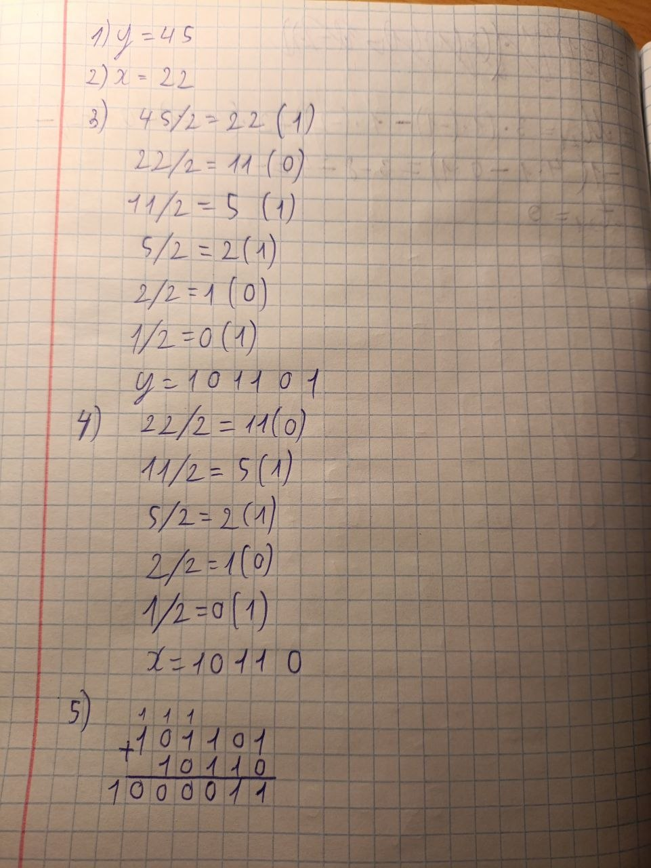
Рис. 12. Перші 5 дій розрахунку

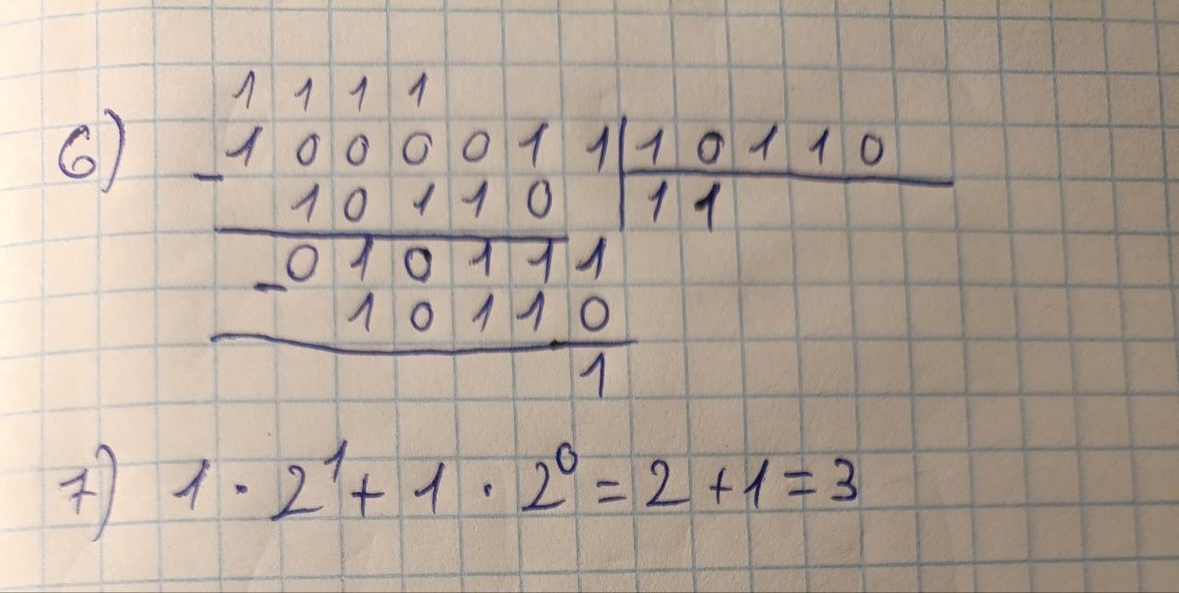
Рис. 13. Останні 2 дії розрахунку

Завдання №8 Practice# programming: Self Practice Task
#include <iostream>

using namespace std;

int main() {
long long H, M;
cin >> H >> M;

long long h1, m1, h2, m2, h3, m3;
cin >> h1 >> m1;
cin >> h2 >> m2;
cin >> h3 >> m3;

// Якщо хоч одне закляття забирає і хитпоінти, і ману одночасно — поразка
if ((h1 > 0 && m1 > 0) || (h2 > 0 && m2 > 0) || (h3 > 0 && m3 > 0)) {
cout << "NO" << endl;
return 0;
}

// Віднімаємо витрати
H = H - h1 - h2 - h3;
M = M - m1 - m2 - m3;

// В кінці хитпоінти та мана мають бути СУВОРO більше 0
if (H > 0 && M > 0) {
cout << "YES" << endl;
} else {
cout << "NO" << endl;
}

return 0;
}
Рис 14. Код до завдання self practice.
Завдання №7 Practice# programming: Class Practice Task
#include <iostream>
#include <string>

using namespace std;

int main() {
system("chcp 65001 > nul");

int length;
string has_digits, has_upper, has_special;

// Введення даних з підказками
cout << "Довжина пароля: ";
cin >> length;

// Валідація довжини пароля (від 1 до 64)
if (length < 1 || length > 64) {
cout << "Помилка: довжина мусить бути від 1 до 64." << endl;
return 0;
}

cout << "Чи є цифри (yes/no): ";
cin >> has_digits;
if (has_digits != "yes" && has_digits != "no") {
cout << "Помилка: введіть рівно yes або no." << endl;
return 0;
}

cout << "Чи є великі літери (yes/no): ";
cin >> has_upper;
if (has_upper != "yes" && has_upper != "no") {
cout << "Помилка: введіть рівно yes або no." << endl;
return 0;
}

cout << "Чи є спеціальні символи (yes/no): ";
cin >> has_special;
if (has_special != "yes" && has_special != "no") {
cout << "Помилка: введіть рівно yes або no." << endl;
return 0;
}

// Підрахунок кількості типів символів (від 0 до 3)
int types_count = 0;
if (has_digits == "yes") types_count++;
if (has_upper == "yes") types_count++;
if (has_special == "yes") types_count++;

// Перевірка мінімальних вимог
bool meets_min_req = false;
if (length >= 8 && types_count >= 2) {
meets_min_req = true;
cout << "\nМінімальні вимоги: ПРОЙДЕНО" << endl;
} else {
meets_min_req = false;
cout << "\nМінімальні вимоги: НЕ ПРОЙДЕНО" << endl;
}

// Визначення рівня надійності
int level = 0;
string level_name = "";

// Довжина менше 6
if (length < 6) {
level = 1;
level_name = "Дуже слабкий";
}
// Довжина менше 8 АБО типів символів 0
else if (length < 8 || types_count == 0) {
level = 2;
level_name = "Слабкий";
}
// Типів символів рівно 1
else if (types_count == 1) {
level = 3;
level_name = "Середній";
}
// Довжина 12 і більше і типів символів рівно 3
else if (length >= 12 && types_count == 3) {
level = 5;
level_name = "Дуже надійний";
}
// Усі інші випадки
else {
level = 4;
level_name = "Надійний";
}

cout << "Рівень надійності: " << level << " - " << level_name << endl;

// Вивід рекомендації
cout << "Рекомендація: ";
switch (level) {
case 1:
cout << "Пароль надто короткий. Мінімум 8 символів." << endl;
break;
case 2:
cout << "Збільште довжину до 8+ символів і додайте цифри, великі літери або спеціальні символи." << endl;
break;
case 3:
cout << "Додайте ще один тип символів або збільште довжину до 12." << endl;
break;
case 4:
cout << "Хороший пароль. Для максимуму 12+ символів і всі три типи символів." << endl;
break;
case 5:
cout << "Відмінно. Змінювати нічого не потрібно." << endl;
break;
default:
cout << "Помилка визначення рівня." << endl;
break;
}

// Вивід попередження, якщо пароль тільки з літер
if (!types_count) {
cout << "Попередження: пароль тільки з літер підбирається швидше." << endl;
}

return 0;
}
Рис 15. Код до завдання class practice.

5. Результати виконання завдань, тестування та фактично затрачений час:

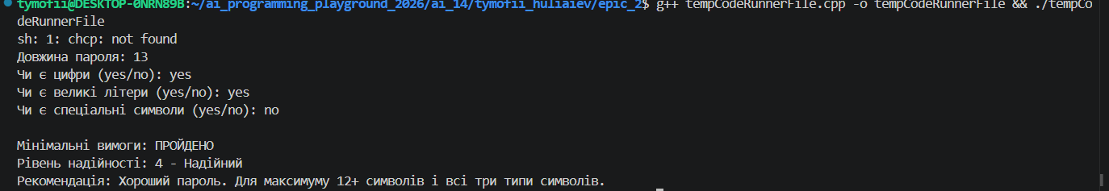
Рис 16. Вивід коду завдання class practice.
Фактичний час на реалізацію: 2 години.
Рис 17. Вивід коду завдання lab 1 task 1.
Фактичний час на реалізацію: 25хв.

Рис 18. Вивід коду завдання lab 1 task 2.
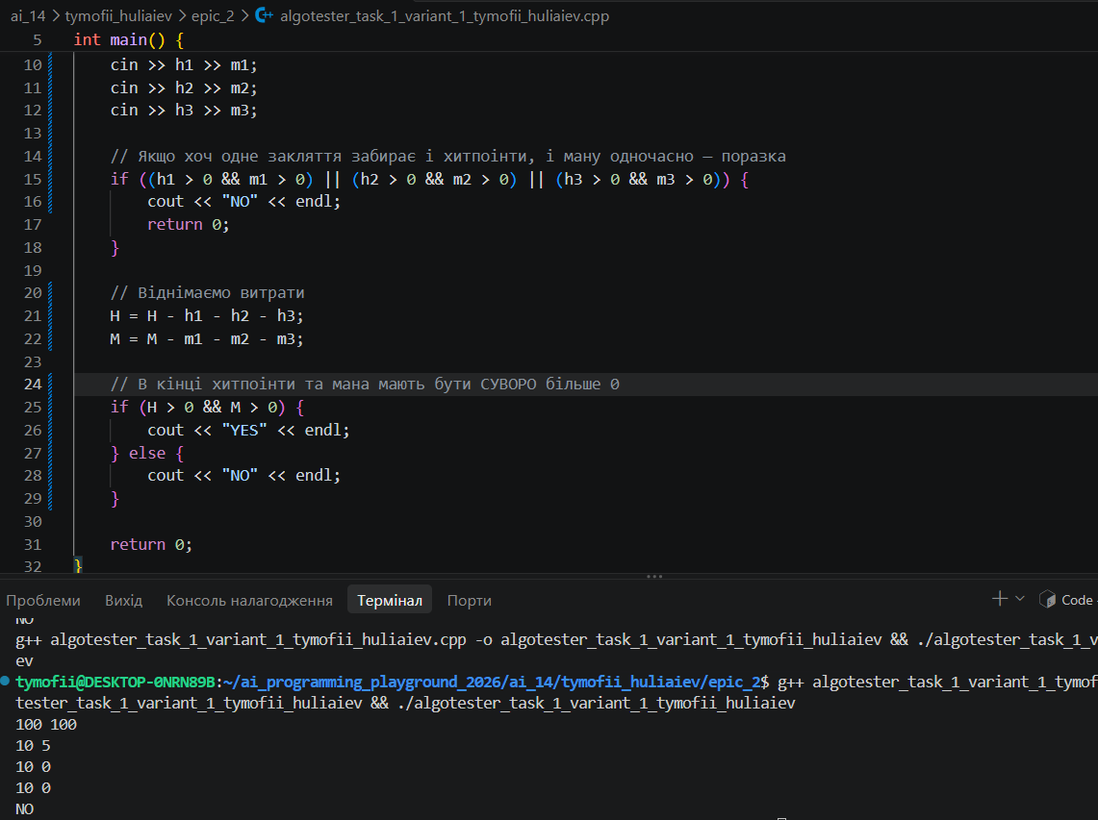
Рис 19. Вивід коду завдання algotester task 1.
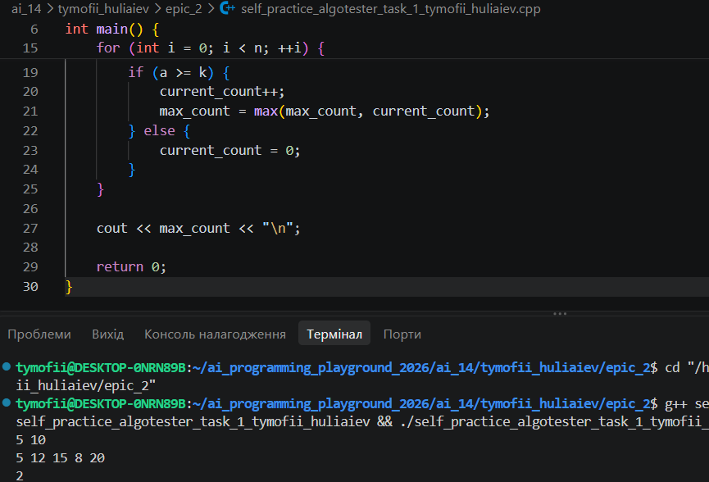
Рис 20. Вивід коду завдання self practice.
Фактичний час на реалізацію: 30 хв.

6. Кооперація з командою:

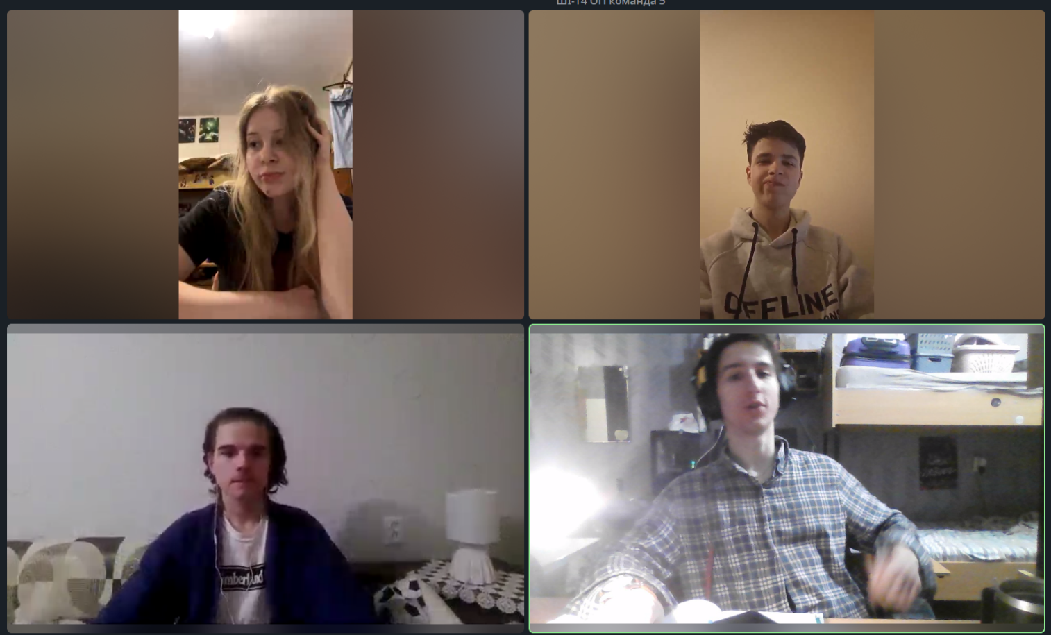
Рис 21. Зідзвон з командою в телеграмі.
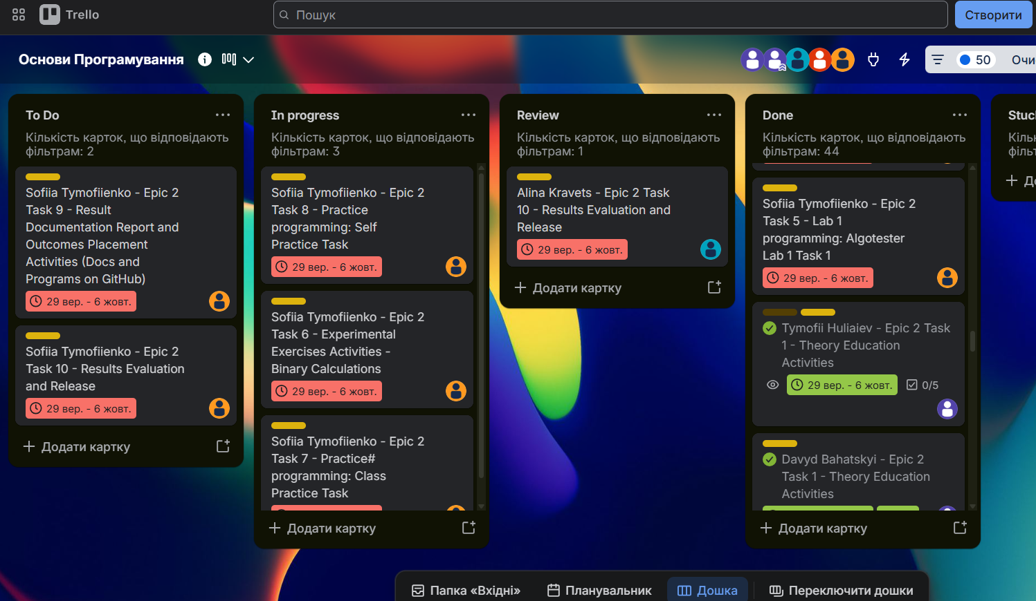
Рис 22. Дошка Трелло

Висновки:
Під час виконання роботи я ознайомився з системами числення. Ознайомився з основними типами даних у мові С++ та дізнався скільки пам’яті займає яка з них. Практично засвоїв та попрацював з конструкціями if, if else, switch. Навчився працювати з бібліотеками <cmath> та <iostream>. Покращив навички виконання блок-схем.

